1. Sigara İçen Tespit Modeli (Smoker Detection):

* Model MobileNetv2 Yapay Sinir Ağı ile eğitildi.
* Eğitim veri seti 1279 sigara içmeyen, 1996 sigara içen insana ait toplam 3275 fotoğraftan oluşuyor.
* Modelin hız açısından bir sıkıntısı yok. Tahminleri 100-200 milisaniye gibi hızlarda yapabiliyor.

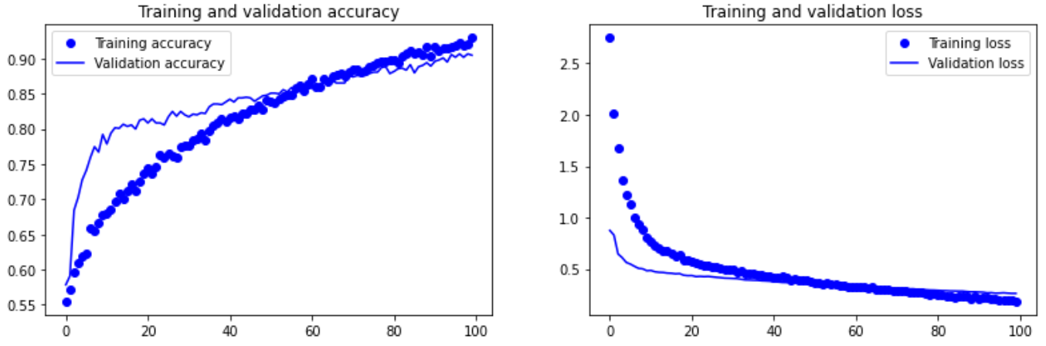

* Model Validation veri setinde %90 Accuracy başarı oranına ulaşmıştır.

1. Kask-Yelek Tespit Modeli (Hardhat-Vest Detection):
   1. Facebook DETR:

- Model çok ağır çalışıyor. Bir resmi tahmin etmesi 2 saniyeden uzun sürüyor. Bizim projemiz için kesinlikle uygun değil.

- Kask tahmin oranları iyi sayılabilir. Yelek tahminini hiç başaramamış. Kask takmayan insanları yarı yarıya tahmin edebiliyor.

- Train-Validation değerleri güzel gözükse de test veri setinde başarılı değil.

- Test Veri seti Başarı Oranları (100 Resim İncelendi):

(Class 1: Kask, Class2: Yelek, Class3: Kask-Takmayan)

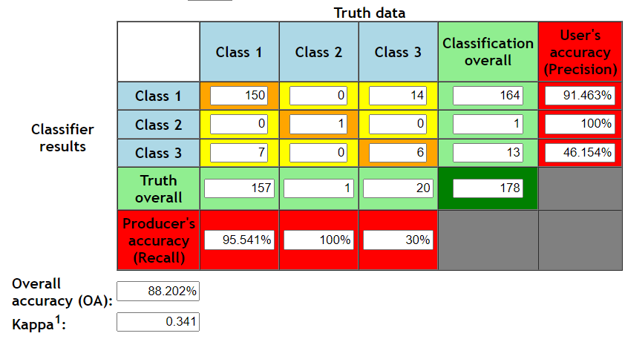

* Kaçırılan / Alakasız Tespit Edilen Veriler:

|  |  |  |  |
| --- | --- | --- | --- |
|  | Kask | Yelek | Kask-Takmayan |
| Alakasız Tespit Edilen | 14 | 1 | 7 |
| Kaçırılan (Yakalanamayan) | 13 | 60 | 33 |

* 1. YOLO
* Yolov8m performansı:

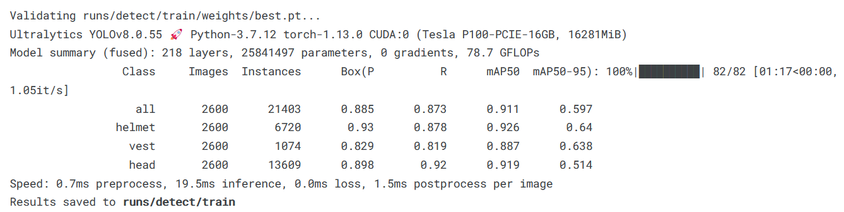

* Yolov8s performansı:

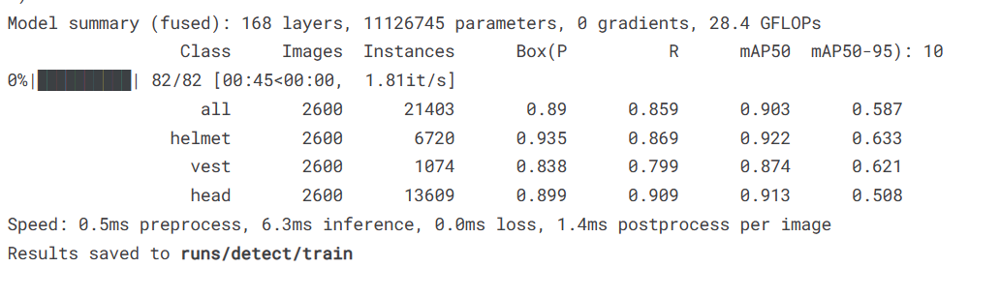

* Yolov8s ve Yolov8m modellerini performansı birbirine yakın ama biz hızdan kazanmak için yolov8s modelini seçiyoruz.
* Model hızlı çalışmakta bir resmi tahmin etmesi 200-300 milisaniye alıyor.
* Test Veri seti Başarı Oranları (100 Resim İncelendi) :

(Class 1: Kask, Class2: Yelek, Class3: Kask-Takmayan)

masa, takvim içeren bir resim

Açıklama otomatik olarak oluşturuldu

* Kaçırılan / Alakasız Tespit Edilen Veriler:

|  |  |  |  |
| --- | --- | --- | --- |
|  | Kask | Yelek | Kask-Takmayan |
| Alakasız Tespit Edilen | 2 | 1 | 0 |
| Kaçırılan (Yakalanamayan) | 8 | 6 | 0 |

1. Yangın Tespit Modeli (Fire Detection):

* ResNet50 Model Performansı:

çizelge içeren bir resim

Açıklama otomatik olarak oluşturuldu

* VGG16 Model Performansı:

çizelge içeren bir resim

Açıklama otomatik olarak oluşturuldu

* VGG16 modeli Validation veri setinde daha iyi bir performans gösterdiği için ResNet50 modeline tercih edilmiştir.

1. Yaş Tespit Modeli (Age Detection)

MURAT burayı yazarsın.